惠州市格尚电子商务有限公司招聘信息

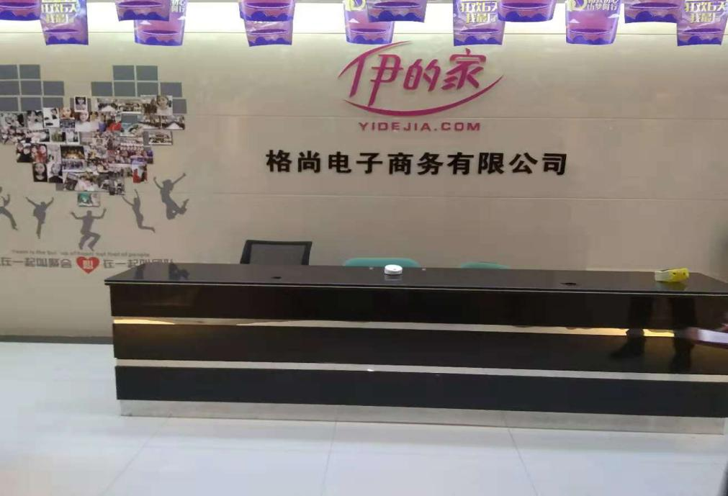

**公司简介**

惠州市格尚电子商务有限公司是一家以互联网为核心电子商务运营商、公司致力于电子商务的发展，公司的运营模式集新媒体网络推广，自媒体社交营销、新媒体策划于一体的“新零售”公司。

格尚电商通过伊的家官方网上商场平台运营，平台集美妆商场（购物商城）、电商服务、仓储物流社区互动为一体。平台主营的项目涵盖护肤、彩妆、健康、休闲生活品质的项目，成为电子商务领域最受消费者欢迎和最具有影响力电子商务企业。

公司环境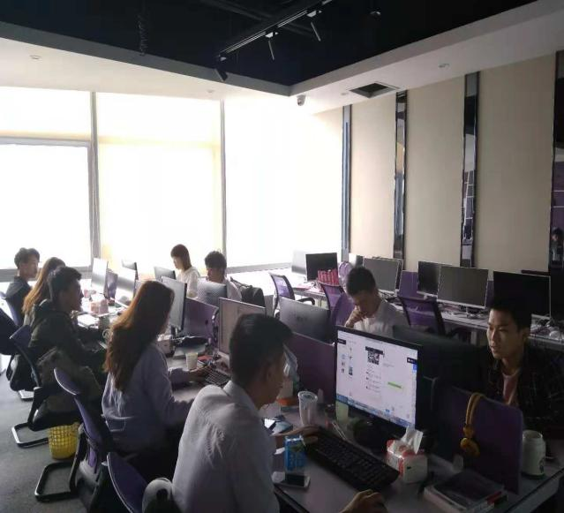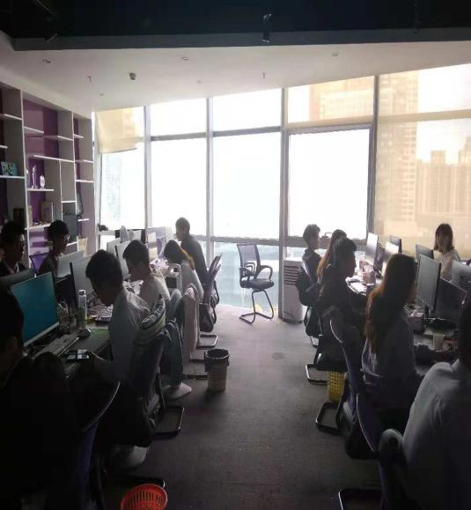

小伙伴们正在努力工作中...

需求岗位：售后客服（电子商务、市场营销、计算机等专业实习生）

**一、职位要求：**

1. 大专及以上学历。男女不限。
2. 打字要求30字/每分钟，乐观积极、富有朝气、有激情，具有挑战精神。市场营销、电子商务的相关专业优先。
3. 热爱电商工作、责任感强、吃苦耐劳、能适应长期面对电脑工作、充满活跃，抗压能力强，具备挑战精神以及沟通能力。
4. **岗位职责：**

1.为日常客户售前售后服务。

2.经培训了解公司的产品，价格，亮点等

3.利用互联网、网络等社交工具，根据公司推广部门提供的客户资料，进行了解客户需求，促成二次成交。

1. **上班时间：**

1.周一至周六，**周日休息**，周一至周五8：30——21:30，

周六8:30——18:30（中午吃饭休息时间一个半小时，晚饭时间一个小时）

1. **薪资待遇：**

1.实习期：无责任底薪2200元+提成+奖金 = 平均工资**4000元**以上/月，提成：一万以下业绩可拿百分之六提成

**转正**后，底薪提升至2700+提成+奖金，综合工资**5500**

2.每月阳历18号发薪资。薪资包含无责底薪，业绩提成和奖金。试用期2个月，试用期按照2200无责底薪+提成+奖金发放。离职薪资按照 实际上班上天数+业绩提成发放。

3.保险: 实习期购买**商业保险**，转正后购买**五险一金**。

4.公司提供**免费公寓**式住宿，无需押金！公司提供3室1厅1厨2卫或2室1厅1厨1卫公寓。每个房间住2人。学生能够自行组合，但是每个宿舍都会有老员工。水电费宿舍人员平摊。有空调、部分宿舍有洗衣机、饮水机、WIFI、电视，衣柜。

**四、公司福利：**

1. 培训提升！公司组织员工外出拓展训练、深造等多种形式的外训，不断提升员工队伍素质。
2. 公司每月为员工举办生日会，发放生日礼物以示生日祝福

3.公司每周五下午组织娱乐活动（卡丁车赛、羽毛球、篮球、环湖自行车、烧烤等等项目户外活动）

4.公司平均2到3个月组织全员旅游。国内旅游以及国际旅游，

5.公司可提供完善的晋升通道，包括提供创业平台和可为优秀者10万-20万创业基金。

**员工住宿环境**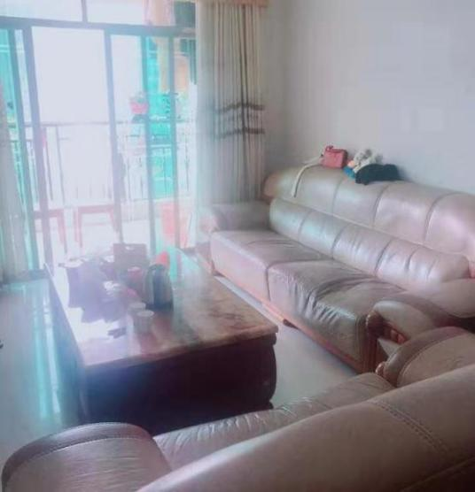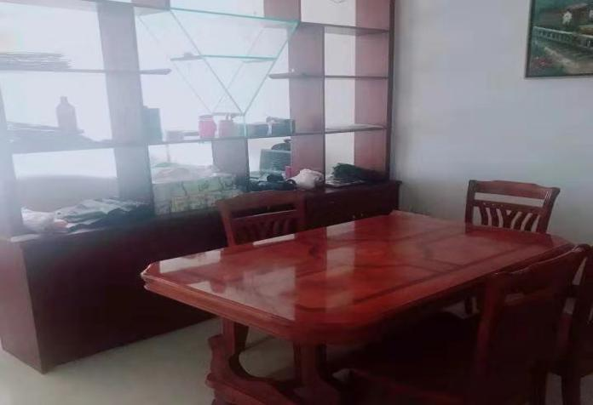

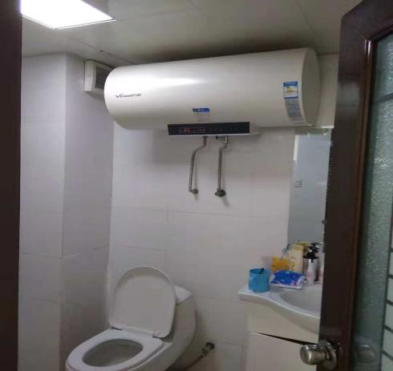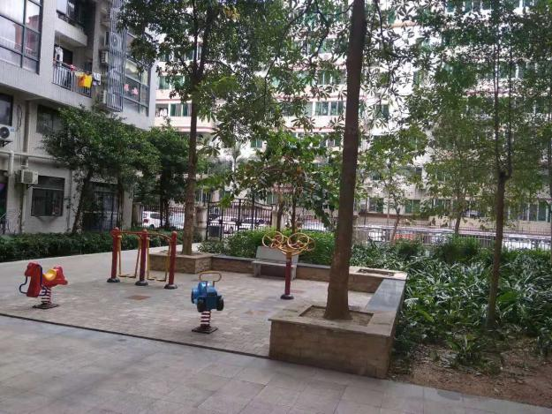

公司地址：广东省惠州市惠城区**江北云山西路德威大厦11层**

